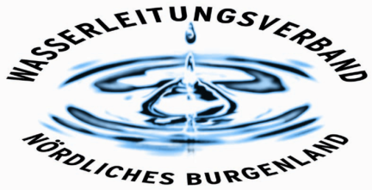

PRESSEINFORMATION

WLV hat sich als öffentlicher gemeinnütziger Versorger gut entwickelt

65 Jahre WLV –
ein Paradebeispiel der Daseinsvorsorge!

Vor fast genau 65 Jahren startete mit dem WLV eine Erfolgsstory der öffentlichen Daseinsvorsorge. Das Thema Wasser ist für die Bevölkerung von enormer Bedeutung und der WLV mit seinen Mitarbeiterinnen und Mitarbeitern genießt heute in der Bevölkerung höchste Reputation, wie aktuelle Kundenbefragungen zeigen.

Am Anfang stand eine Pioniertat

Nach Kriegsende 1945 war die Situation der Wasserversorgung in den burgenländischen Gemeinden äußerst prekär. Nur etwas mehr als 6 % aller Haushalte waren an eine öffentliche Wasserversorgung angeschlossen. Es überwog die Versorgung aus Hausbrunnen. Damit zusammenhängend traten in den folgenden Jahren Seuchen wie Typhus, Cholera und andere Krankheiten mit epidemischem Charakter auf. Es war also dringender Handlungsbedarf gegeben.
In der Sitzung vom 13. Juli 1956 hat der Bgld. Landtag das Gesetz zur Errichtung und zum Betrieb einer öffentlichen Wasserleitung in den Gemeinden des nördlichen Burgenlandes einstimmig beschlossen. Dies war die gesetzliche Grundlage für den Auf- und Ausbau des Wasserleitungsverbandes Nördliches Burgenland.
Als Vordenker und Pionier der burgenländischen Wasserwirtschaft sei insbesondere der frühere Bürgermeister von Steinbrunn und langjährige Abgeordnete zum Nationalrat Fritz ROBAK erwähnt, der auch 27 Jahre lang als Obmann die Geschicke des Verbandes leitete.

Der Wasserleitungsverband Nördliches Burgenland stellt heute die Wasserversorgung für die in den Bezirken Eisenstadt, Mattersburg und Neusiedl lebenden Menschen sicher. Derzeit verfügt der WLV über 2.900 Kilometer an Leitungen und über 100 Außenanlagen (Brunnen, Quellen, Wasserbehälter, etc.). An das öffentliche Netz des WLV sind über 65.000 Haushalte und andere Objekte angeschlossen. Die geförderte Wassermenge im Jahr 2020 betrug 15,83 Mio. m³. Der Wasserleitungsverband hat sich im Laufe der Zeit zum viertgrößten Wasserversorger Österreichs entwickelt.

Kunden stellen heute ein tadelloses Zeugnis aus

Der Wasserleitungsverband ist zu einem hochmodernen Dienstleistungsbetrieb geworden. Neben dem laufenden Einsatz für die zu versorgenden Menschen und Betriebe gehören heute auch zeitadäquate Managementwerkzeuge zum Tagesgeschäft.
Der Wasserleitungsverband stellt sich daher auch regelmäßig dem Korrektiv des Kunden in Form von Kundenbefragungen: Bei einer im Nordburgenland durchgeführten Kundenbefragung gaben 93 % der Befragten an, dass sie sich für das Thema „Wasser“ interessieren, 91 % sprechen sich für eine öffentliche gemeinnützige Wasserversorgung aus – eine Liberalisierung wird entschieden abgelehnt. Wasser wird als kostbares Gut wahrgenommen, daher kommt dem Trinkwasserschutz mit 100 % höchste Zustimmung zu.
Neun von zehn Befragten sind mit „ihrer“ Wasserversorgung (sehr) zufrieden, und die MitarbeiterInnen des WLV werden mit äußerst guten Imagewerten bedacht. Den WLV und dessen Personal beurteilen die Kunden mit Bestnoten. Die Kernwerte des WLV sind: kundenfreundlich, rasch und unkompliziert, fachkompetent und sympathisch. Die Bedeutung für das Burgenland ist mit 1,1 nach Schulnoten unbestritten. Die MitarbeiterInnen werden zwischen 1,4 und 1,5 nach dem Schulnotensystem in den jeweiligen abgefragten Kategorien beurteilt. Sie identifizieren sich mit der wichtigen und verantwortungsvollen Aufgabe der Wasserversorgung für die Bevölkerung und vermitteln dabei sympathisch ihre hohe Kompetenz.

„Die Ergebnisse der Kundenbefragung sind absolute Topwerte und spiegelt die hervorragende Arbeit des Wasserleitungsverbands Nördliches Burgenland und seiner MitarbeiterInnen wider. Der WLV ist in der jüngsten Vergangenheit zweimal hintereinander als Best Practice Betrieb in einer österreichweiten Benchmarkingstudie über die Wasserversorgung herausgegangen. Wir werden laufend durch viele Institutionen auf Herz und Nieren geprüft. Sogar der Rechnungshof stellt uns in vier Prüfungen ein tadelloses Zeugnis aus. Wir sind Vorreiter im Bereich Grundwasserschutz und haben sogar ein richtungsweisendes Urteil für ganz Europa beim EuGH erwirkt. Aber was am allerwichtigsten ist, wir haben unsere Hausaufgaben rechtzeitig gemacht. Wir können die stark wachsende Region im Norden des Landes nachhaltig mit ausreichendem und hochqualitativem Wasser versorgen und sind auch für die Zukunft gut gerüstet“, so Obmann Bgm. Ing. Gerhard Zapfl und der 1. Obmann Stv. Bgm. Josef Tschida unisono stolz über die Entwicklung des WLV.

Vor kurzem wurden auch von der Plattform Wasser Burgenland die KundInnen im ganzen Burgenland befragt. Auf die Frage, welche Bedeutung für sie eine regionale, öffentliche und gemeinnützige Wasserversorgung hat, haben 73 % der BurgenländerInnen mit sehr hoch und 21 % mit eher hoch bewertet (also insgesamt 94 %). Auf die Frage, soll die derzeit bestehende regionale öffentliche und gemeinnützige Wasserversorgungsstruktur im Burgenland beibehalten werden, sagten 93 % (!) ja.

„Damit kann mit Fug und Recht behauptet werden, dass die burgenländische Wasserversorgung mit dem „Lebensmittel Nr. 1“ nachhaltig als Gemeindeaufgabe sehr gut organisiert ist und die BurgenländerInnen damit sehr zufrieden sind“, so die beiden Obleute abschließend.

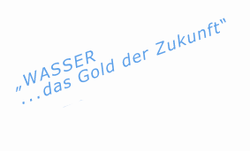
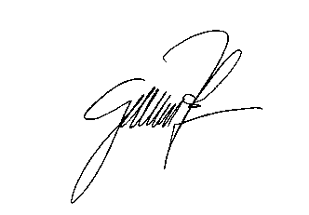
Eisenstadt, am 29. Juli 2021
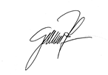
Obmann Bgm. Ing. Gerhard Zapfl

